Мұнайлы ауданы «Ай-Шах» жекеменшік балабақшасының
ата-аналарымен жұмыс жоспары

№ | Іс-шара атауы | Өткізу формасы | Мақсаты
1 | «Адал азамат-біртұтас тәрбие»  Ата-аналар жиналысы | Жиналыс | Жылдық жоспармен таныстыру, өзара ынтымақтастық орнату
2 | Ашық есік күні | Ашық сабақ, танысу | Оқу-тәрбие үдерісімен таныстыру
4 | Әжелер мектебі | Отбасылық сайыс | Ұлттық салт-дәстүрді дәріптеу
5 | Аналар мектебі (8 наурыз) | Отбасылық сайыс | Ананың бала тәрбиесіндегі рөлін дәріптеу
6 | «Батыр әке, батыр ұрпақ». | Спорттық жарыс | Әкенің отбасындағы рөлін күшейту
7 | Әжемнің ертегісі | Тәрбие сағаты, ертегі | Ұрпақ сабақтастығын, ауыз әдебиетін насихаттау
8 | «Шебер әке, шебер ұрпақ» жарысы | Әкелер жарсы | Әкелердің белсенділігін арттыру
9 | «Бақытты отбасы» | Отбасылық сайыс | Отбасылық құндылықтарды насихаттау
10 | «Әкем асқартауым» | Отбасылық сайыс | Әке мен бала арасындағы рухани байланысты нығайту.

«Адал азамат-біртұтас тәрбие»
Ата-аналар жиналысы
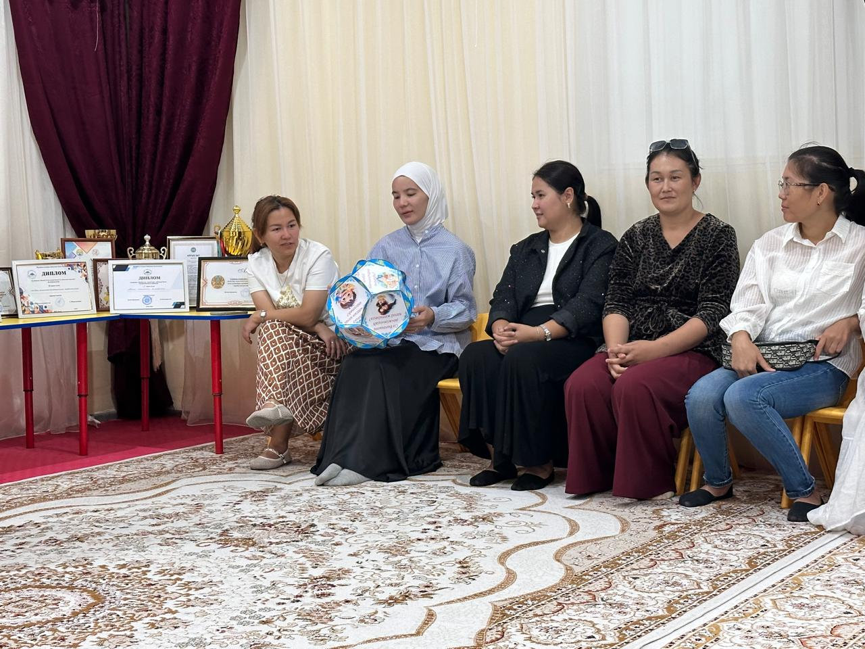
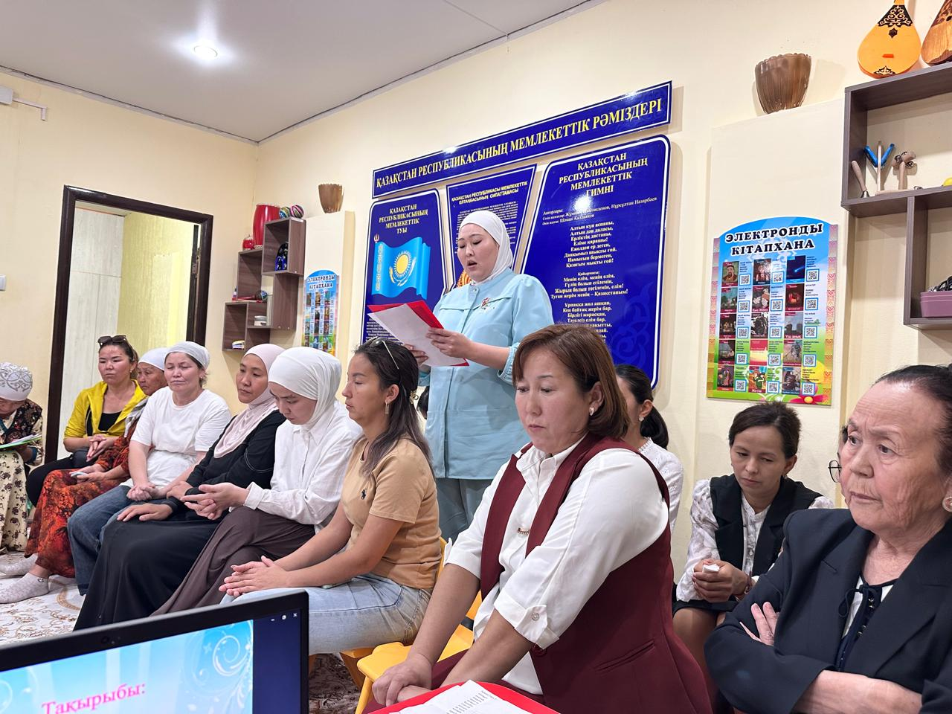
Әжелер мектебі
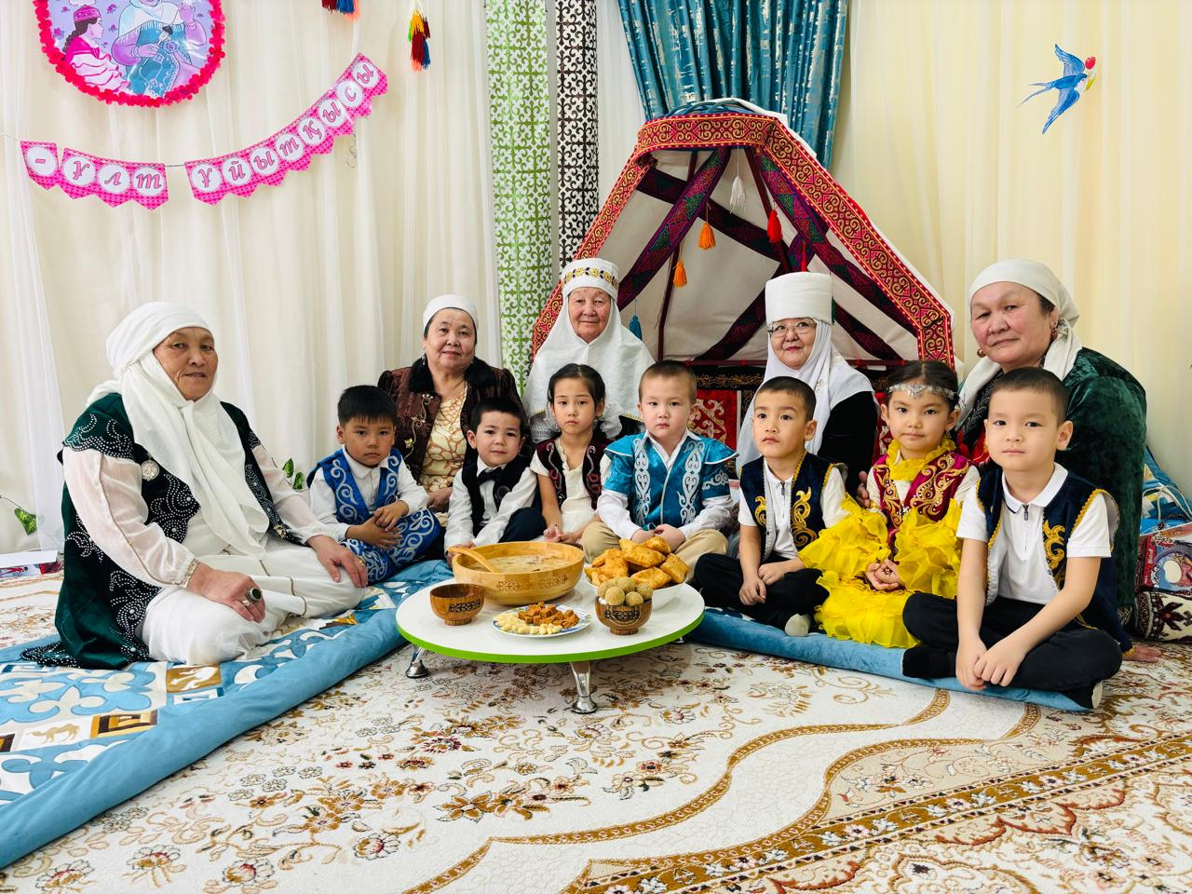

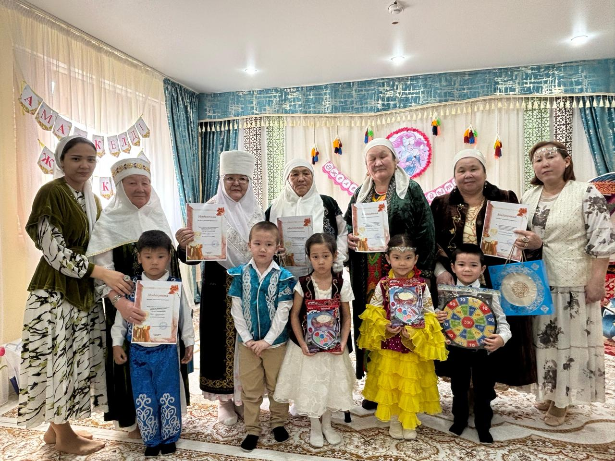

Аналар мектебі

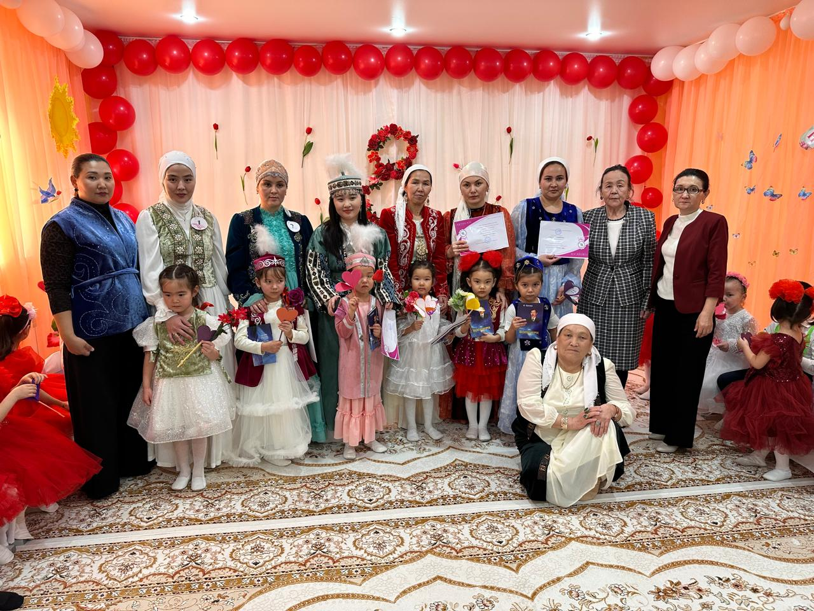

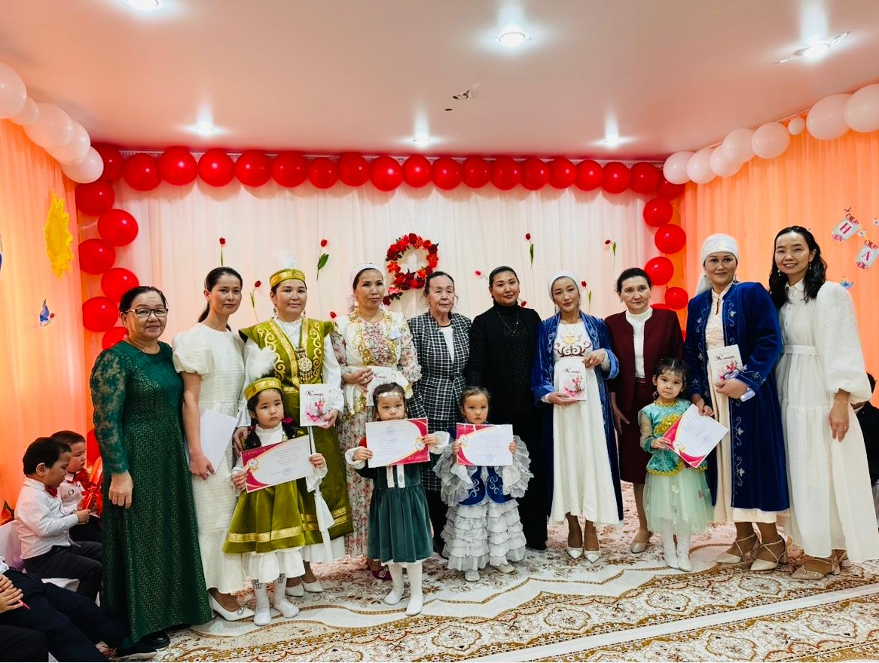

«Батыр әке-батыр ұрпақ»
Спорттық сайыс
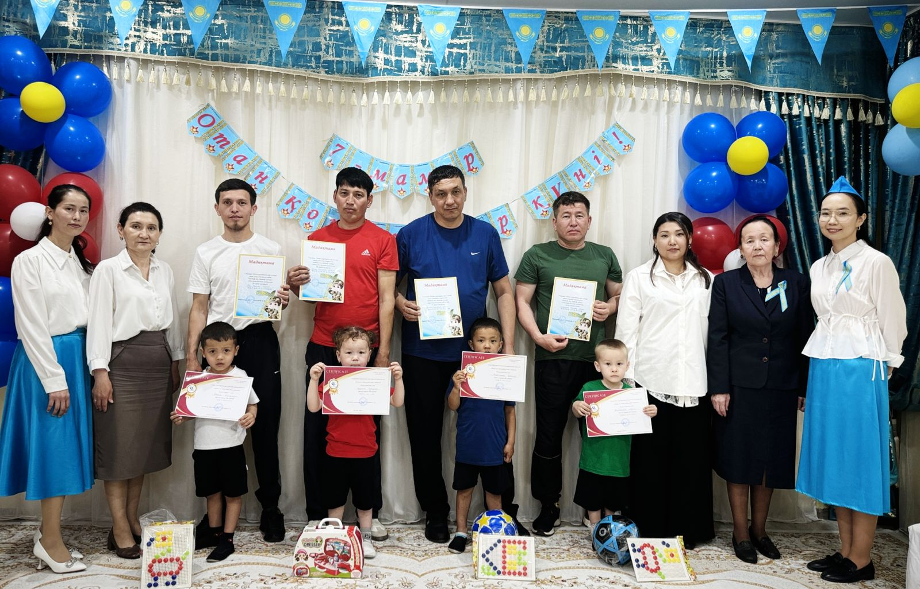

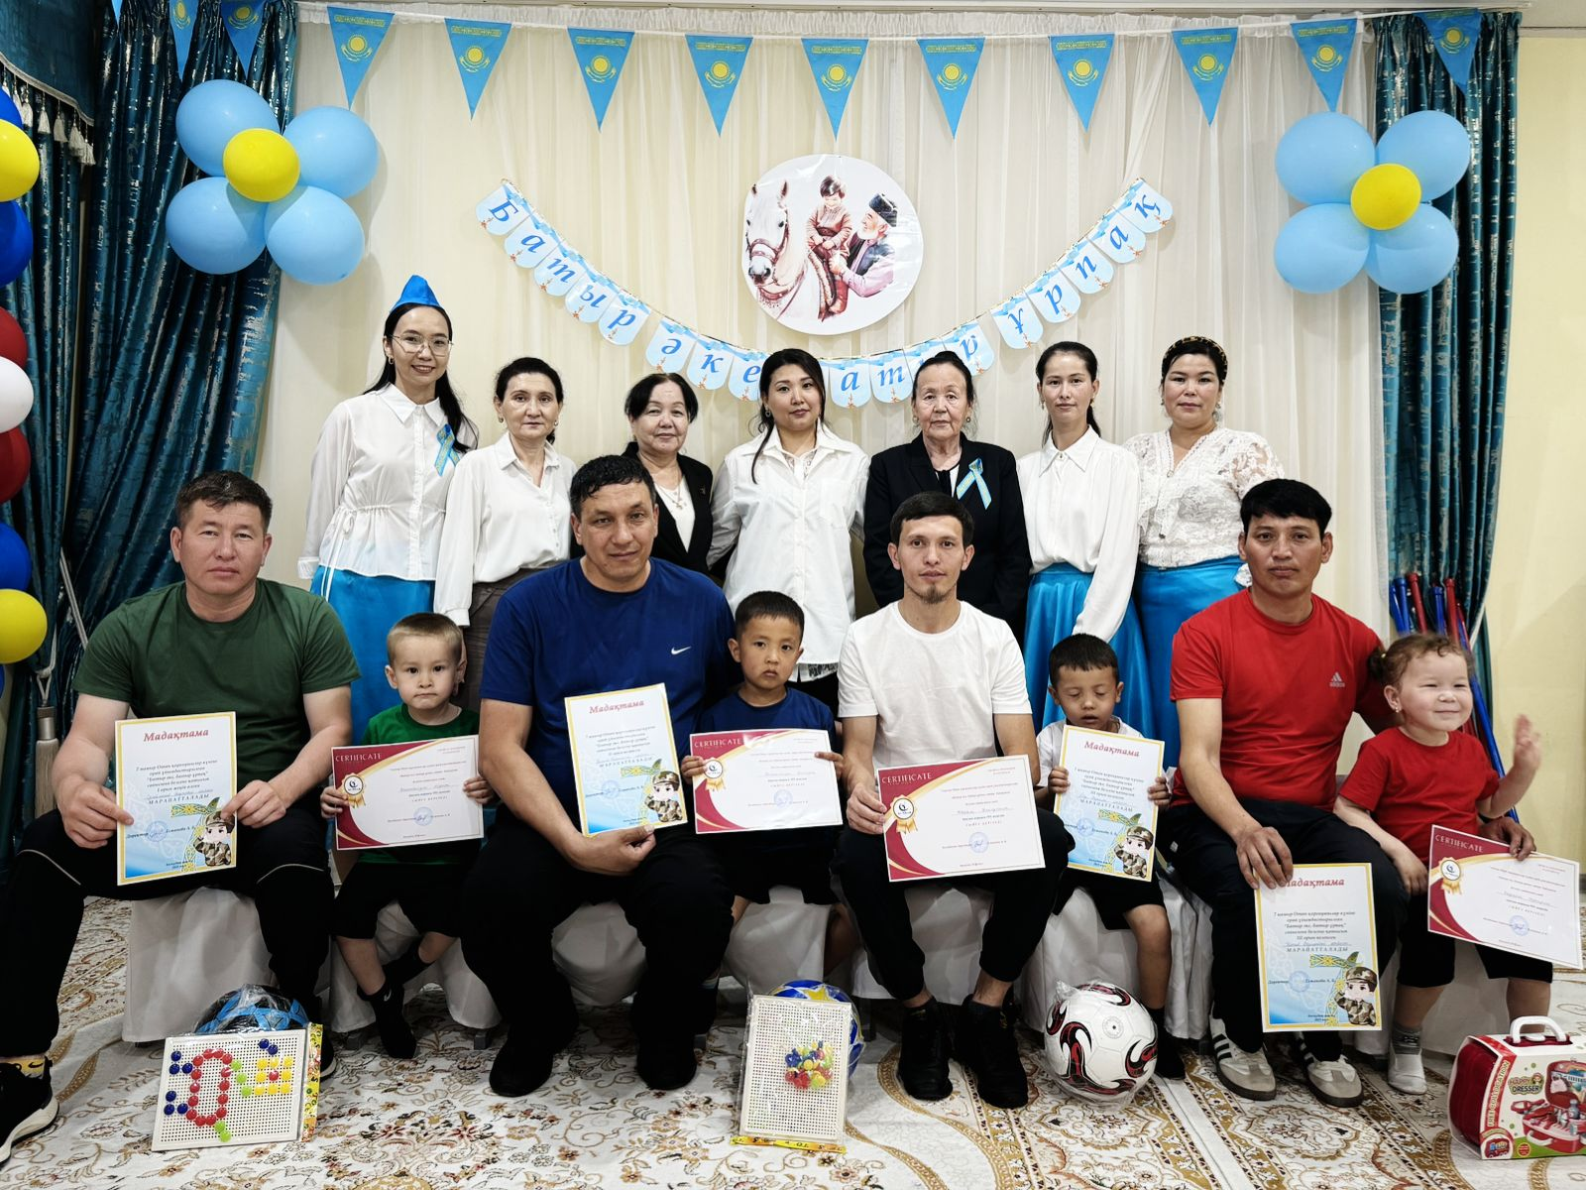
«Әжемнің ертегісі»
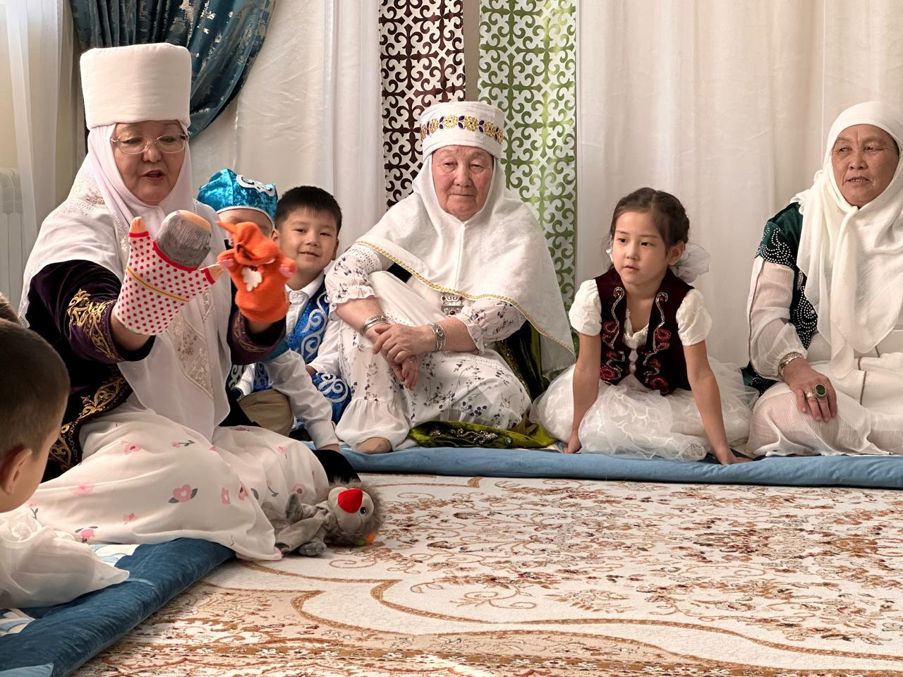
«Шебер әке, шебер ұрпақ»
Отбасылық сайыс

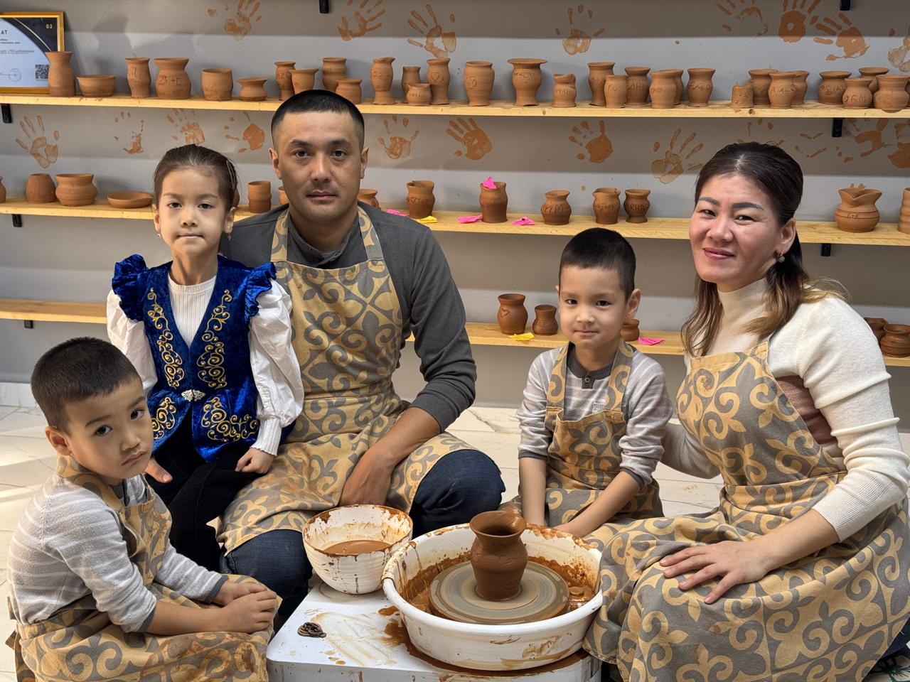

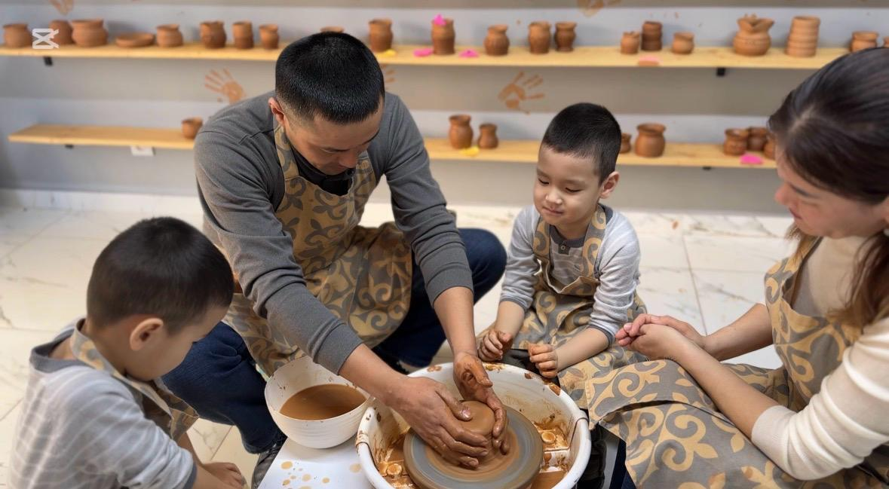
«Бақытты отбасы»
Отбасылық сайыс

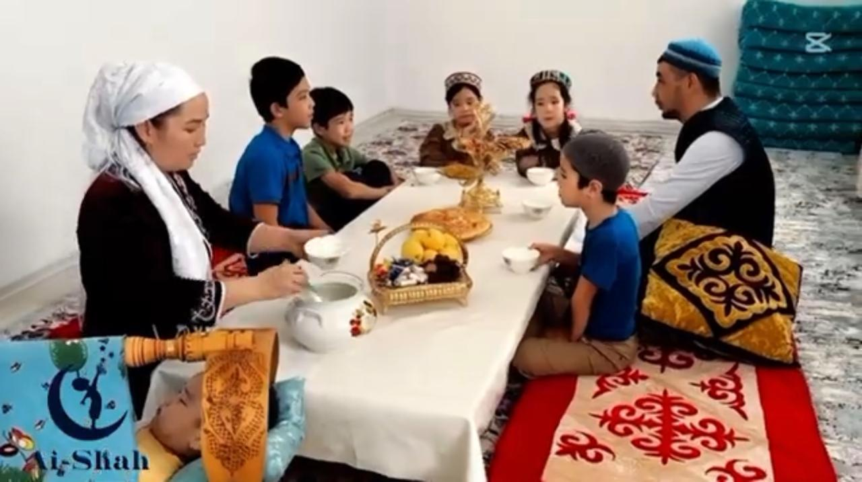

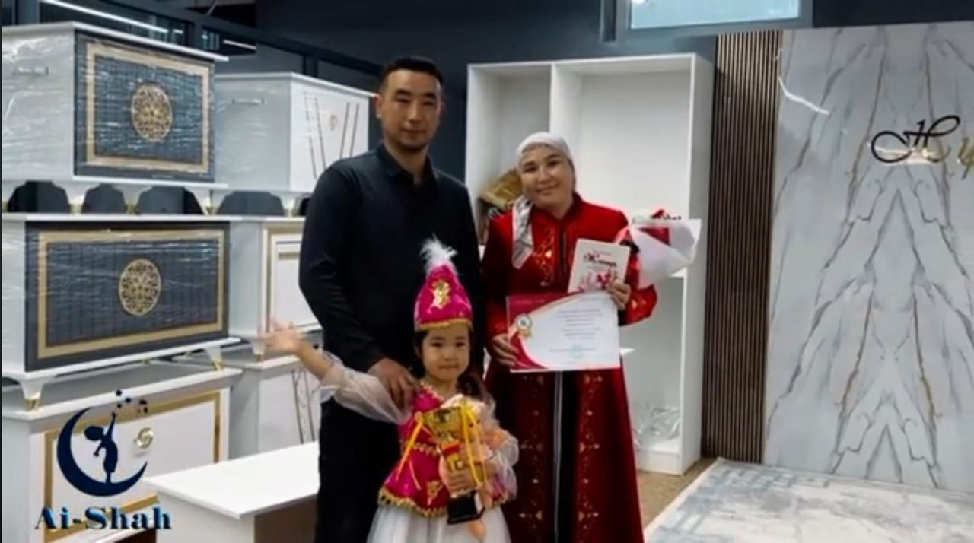

«Әкем асқартауым»
Отбасылық жарыс

